Практическое занятие №1.

ИНТЕГРИРОВАННАЯ СРЕДА РАЗРАБОТКИ LAZARUS

- ЦЕЛЬ РАБОТЫ
Целью практического занятия является приобретение умений и навыков практического освоения современных технологий визуального объектно-ориентированного программирования в свободно распространяемой среде разработки приложений Lazarus.

- ОПИСАНИЕ СРЕДЫ РАЗРАБОТЧИКА ПРИЛОЖЕНИЙ LAZARUS
Чтобы установить Lazarus на ваш компьютер нужно зайти на сайт https://www.lazarus-ide.org/ и закачать последнюю стабильную версию Lazarus. В процессе установки следует согласиться с условиями лицензионного соглашения. После установки в меню программ появится новая группа Lazarus. Русскоязычный форум, посвящённый Lazarus, можно посетить по адресу http://www.freepascal.ru .
Запустить интегрированную среду разработки (ИСР, IDE) Lazarus можно с помощью команды Главного меню Windows Пуск → Все Программы → Lazarus → Lazarus (рис.1).

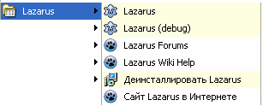
.
Рис. 1. Группа Lazarus

После запуска Lazarus на экране компьютера появляется ос- новное окно ИСР (рис. 2)

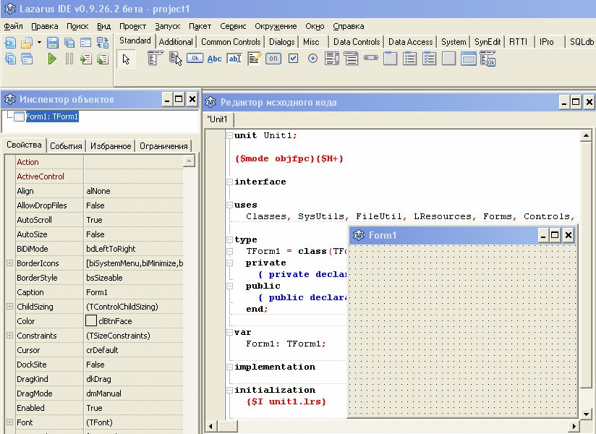
Инспектор объектов
Окно формы
Окно редактора исходного кода
Главное меню

Рис. 2. Среда Lazarus
В верхней части окна ИСР отображается полоса главного меню. Ниже две инструментальные панели:
- Левая панель содержит два ряда кнопок, дублирующих некото- рые наиболее часто используемые команды меню.


- Правая панель содержит панель библиотеки визуальных компо- нентов (Visual Component Library - VCL), в дальней- шем просто палитра компонентов.
Палитра компонентов позволяет выбрать с помощью иконок ви- зуальные и другие компоненты, из которых, как из «строительных блоков», собирается разрабатываемое Lazarus-приложение. Назна- чение некоторых, наиболее часто используемых при проектировании форм компонентов представлено в приложении 1.
Палитра компонентов содержит ряд страниц, закладки которых видны в ее верхней части. Наиболее употребляемые из них: Stan- dard (стандартные компоненты) и Additional (дополнительные компоненты).
Стандартные компоненты Standard реализуют интерфейсные элементы среды Windows. Среди них: главное меню TMainMenu, всплывающее меню TPopupMenu, метка TLabel, текстовое поле TEdit, флажок TCheckBox, переключатель TRadioButton и другие компоненты, позволяющие реализовать интерфейсные эле- менты среды Windows.
Дополнительные компоненты Additional представляют со- бой различные дополнительные интерфейсные элементы – графиче- ские кнопки TBitBtn, окно для вывода графических файлов ТImage, таблица TStringGrid и другие.
На основном окне интегрированной среды разработки располо- жены еще три окна:
Окно формы Form1 (рис. 3) представляет собой заготовку (ма-
кет) окна разрабатываемого приложения.

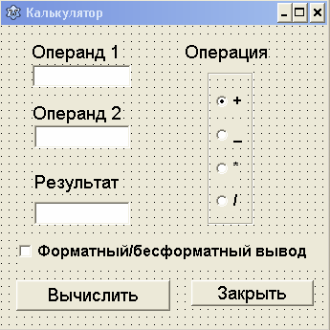
Рис. 3. Пример окна формы проекта

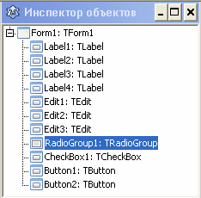
Слева в среде разработки Lazarus расположено Окно Инспек- тора объектов. В верхней его части (рис. 4) отображается иерархия компонентов приложения с точки зрения их принадлежности друг другу.
Рис. 4. Верхняя часть Инспектора объектов

В нижней части Окна Инспектора объектов расположены че- тыре закладки: Свойства (Property), События (Events), Избранное и Ограничения (рис. 5).

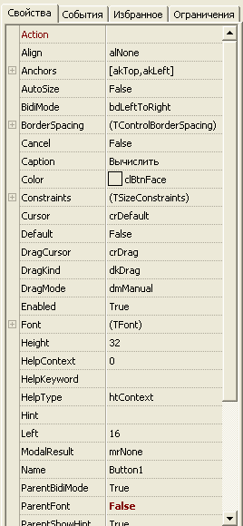
Рис. 5. Нижняя часть Инспектора объектов
Страница События (рис. 7) используется для зада- ния реакции на событие. Со- стоит из двух частей. В левой – название события, а в правой – название процедуры, которая обрабатывает данное событие.
Вкладка Свойства (Proper- ties) (рис. 6) позволяет задавать и изменять свойства объектов. Ос- новные общие свойства компонен- тов приведены в приложении 2.
Вкладка События (рис. 7) позволяет выбирать событие (Events), чтобы затем задать ре- акцию компонента на это событие. Наиболее часто используемые со- бытия приведены в приложении 3.
Вкладки Избранное и Ог- раничения облегчают проектиро- вание интерфейса.
Каждая страница разделена на две части. Например, на странице свойств в левой части находится на- звание свойства, а в правой – его значение.
Значок «+» слева от названия указывает на то, что свойство со- стоит из нескольких значений. Что- бы просмотреть их все, достаточно
«щелкнуть» по этому значку. Зна- чениями свойств могут быть слова, числа, а также значения из раскры- вающегося списка (рис. 6).

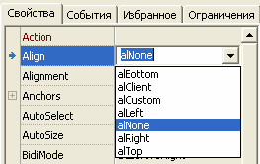
Рис. 6. Список свойств Align

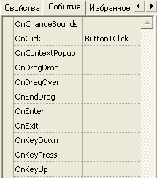
Рис. 7. Вкладка События
Если в правой части страницы Собы- тия ничего не написано, то программа на данное событие не реагирует.
Для создания реакции на событие необходимо дважды щелкнуть в правой части напротив нужного события. Поя- вится Окно редактора исходного кода. При этом курсор будет расположен в том месте исходного кода, где необходимо будет написать код обработки этого собы- тия (событийную процедуру).

Название событийной процедуры Lazarus создает автоматиче- ски. Оно состоит из двух частей: названия объекта + название собы- тия, например
procedure TForm1.Button2Click (Sender: TObject); begin

end;
2

Здесь TForm1 – имя формы, на которой расположен объект; Button2 – название компонента кнопка; Click – событие «щелчок левой кнопкой мыши».
В Окне Редактора исходного кода (Code Editor) набираются тексты программ. Многие функции и возможности этого редактора совпадают с возможностями обычных текстовых редакторов, но он еще обладает рядом возможностей для комфортной работы. В част- ности выделенный фрагмент текста можно сдвигать вправо и влево на количество позиций, указанных в настройках редактора Окруже- ние → Параметры → Редактор → Общие → Отступ бло- ка, что очень удобно для форматирования с целью структурирования кода. Удобна подсветка блоков Begin … End, помогающая при от- ладке программ. Заголовки процедур вместе с операторными скобка- ми Begin и End Lazarus формирует автоматически. Между опера- торными скобками можно печатать инструкции языка программиро- вания Free Pascal, реализующие процедуру обработки выбран- ного события, а после заголовка процедуры перед

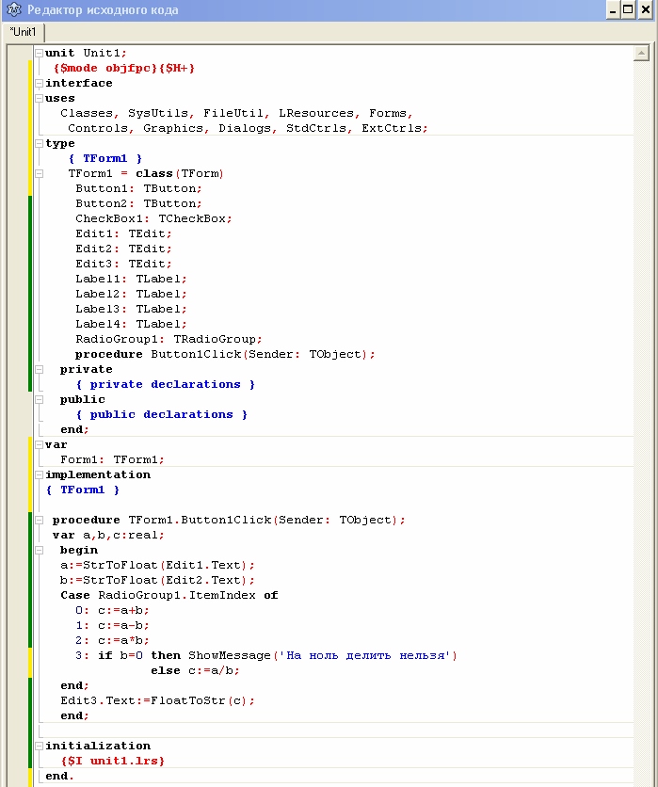Begin описать, при необходимости, локальные переменные. При- мер исходного кода приведен на рис. 8.

Этот текст, сформированный самим
Lazarus исправлять запрещается!

Событийная про- цедура.
Здесь записыва- ются инструкции Free Pascal

Сформирован Lazarus-ом. Исправлять запрещается!

Рис. 8. Редактор исходного кода

С помощью команды меню Окружение → Параметры... страница Редактор → Отображение (рис. 9) можно изменить шрифт текста программного кода и другие параметры редактора ис- ходного кода.
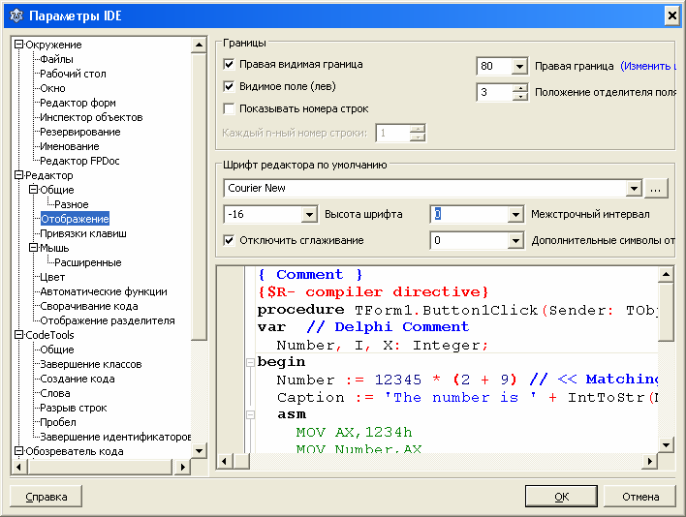
Рис. 9. Параметры IDE
Сообщения компилятора, компоновщика и отладчика Lazarus
выводит сообщения в Окне Сообщений.

- КРАТКАЯ ХАРАКТЕРИСТИКА КОМПОНЕНТОВ, ИСПОЛЬЗУЕМЫХ ПРИ СОЗДАНИИ ПРОСТЫХ ПРИЛОЖЕНИЙ
Ниже перечислены компоненты, их основные свойства и собы- тия, используемые при создании простых приложений.
Компонент Form (экранная форма) – макет окна разрабатывае- мого приложения:

Основные свойства компонента Form:

Name | Задает имя компонента формы
Align | Задает режим выравнивания объектов внутри формы.
BorderStyle | Задает стиль обрамления формы, а также пове- дение формы (возможность менять размеры ок- на). Значение по умолчанию bsSizeable – стан- дартная рамка, позволяющая изменять размер окна.
Caption | Задает заголовок окна формы.
Color | Задает цвет формы.
Font | Задает атрибуты шрифта формы (размер, цвет).
Icon | Определяет пиктограмму, отображаемую в за- головке окна формы
Position | Положение формы на экране. Значения этого свойства не вводятся вручную, а выбираются из списка. Если выбрать свойство poScreenCenter, то форма всегда будет появляться в центре эк-  рана.
Основное событие компонента Form:
Возникает при начальном создании формы. В его событийной процедуре удобно проводить инициа- лизацию (задание) начальных параметров.

OnCreate

Основные методы компонента Form:
Hide | Скрыть форму
Show | Показать форму
Примечание. Основные методы компонентов Lazarus вы можете найти в приложении 4.

Компонент Label (надпись или метка) . Назначение – не- сти на себе надпись. Можно использовать для вывода ответа или по- яснения вводимых данных. Относится к группе Standard.

Основные свойства компонента Label:

Name | Задает имя компонента Label
Caption | Задает заголовок надписи, выводимой на экран
Alignment | Задает режим выравнивания текста метки.
AutoSize | Позволяет автоматически менять размеры метки, чтобы соответствовать размерам надписи (значение True).
Font | Задает шрифт, используемый для отображения текста
Visible | Задает видимость надписи на экране. Имеет два зна- чения. Если значение True, то надпись видна,  False – нет.
WordWrap | Если значение True, то разрешается разбивка и пе- ренос непомещающегося текста на следующую стро- ку. При этом свойство AutoSize должно иметь то- же значение True
Основное событие компонента Label:
Щелчок левой кнопкой мыши на компоненте Label
OnClick

Компонент Edit (поле редактирования) . Используется для ввода/вывода чисел и текста в программу. Относится к группе Standard.
Основные свойства компонента Edit:

Name | Задает имя компонента Edit
AutoSize | Позволяет изменять размер компонента при изме- нении размера шрифта (значение True).
BorderStyle | Задает стиль обрамления поля.

Text | Содержит текст, отображаемый и редактируемый в строке редактирования.
MaxLength | Ограничивает число вводимых в поле символов.
ReadOnly | Запрещает редактировать отображаемый текст
Font | Задает шрифт, используемый для отображения  текста

Основное событие компонента Edit:

OnChangе | Происходит, когда пользователь изменяет текст
Компонент Button (командная кнопка) . Используется для задания реакции на событие. Относится к группе Standard.
Основные свойства компонента Button:

Name | Задает имя компонента Button
Caption | Задает надпись на кнопке.
Height | Задает высоту кнопки.
Width | Задает ширину кнопки.
Left | Задает расстояние от левой границы кнопки до левой границы формы
Top | Задает расстояние от верхней границы кнопки до верхней границы формы
Visible | Если это свойство имеет значение True, то кнопка будет видна на форме, а если – False, то она будет невидимой
Enabled | Eсли это свойство имеет значение False, то щелчок мыши по кнопке не даст эффекта, при этом текст, раз- мещенный на ней, будет серым.
Основное событие компонента Button:
Происходит, когда пользователь щелкает основной
(левой) кнопкой мыши на объекте.
OnClick

Задание 1. Ознакомитесь с основными свойствами и событиями, используемыми при создании простых приложений.

Следуйте рекомендациям, описанным ниже.
- Запустите ИСР Lazarus с помощью команды Главного меню
Windows Пуск → Программы → Lazarus → Lazarus.
- Чтобы при запуске Lazarus всегда открывался новый проект, вы- берите пункт меню Окружение → Параметры.... В открыв- шемся окне уберите метку рядом с командой Открывать по- следний проект при запуске (рис. 10). В дальнейшем при загрузке Lazarus всегда будет создаваться новый проект.
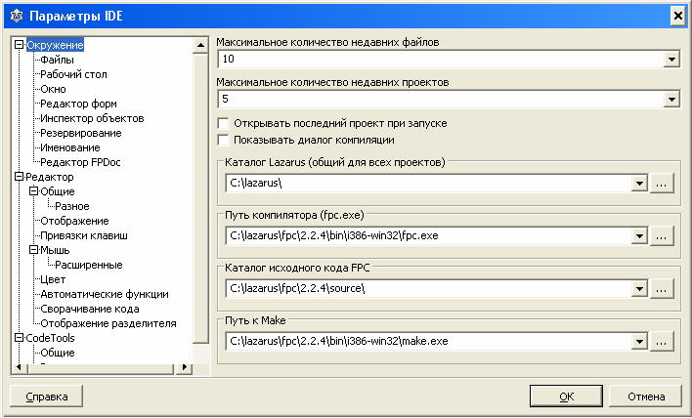
Рис. 10. Команда Окружение→Параметры
Замечание. Если сразу после инсталляции Lazarus при первом запуске проекта выдается сообщения типа «Не найден каталог исходного кода» проверьте в окне Окружение → Параметры путь компилятора (C:\lazarus\fpc\2.2.4\bin\i386-win32\fpc.exe) и путь исход- ного кода FPC (C:\lazarus\fpc\2.2.4\source\). Если в этих полях пусто, найдите и «пропишите» эти пути вручную.

В Инспекторе объектов найдите и ознакомьтесь с описанными выше основными свойствами и событиями формы. Попробуйте менять размер формы с помощью кнопки мыши, как это делается со всеми стандартными окнами. Посмотрите, какие свойства при этом меняются.
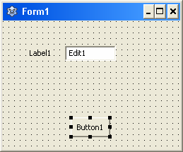
- Поместите на форму компоненты Button, Edit, Label. Для этого щелкните левой кнопкой мыши по соответствующей компо- ненте на Панели компонентов, затем перейдите на форму и снова щелкните левой кнопкой мыши в окне формы в том месте, где хо- тите ее расположить (рис. 11).
Рис. 11. Форма Form1
Выделенный компонент формы окружен восемью маркерами. Именно его свойства отображаются в окне Инспектора объек- тов. Выделенный компонент можно перемещать по форме, меняя его местоположение. Можно также менять его размеры, потянув за один из маркеров. Размер компонента Label изменяется автомати- чески (свойство AutoSize).
- Выделяя по очереди каждый из компонентов ознакомьтесь с опи- санными выше их основными свойствами и событиями в Инспек- торе объектов.

4. СТРУКТУРА ПРОЕКТА LAZARUS
  - СОСТАВ ПРОЕКТА
Любой проект в Lazarus – это совокупность файлов, из которых создается единый выполняемый файл. В простейшем случае список файлов проекта имеет вид:

- 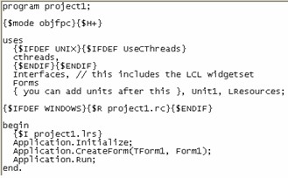Файл с расширением .lpr – файл проекта. Это исходный код ос- новной программы. Несмотря на специфичное для Lazarus расши- рение на самом деле это обычный Pascal-код (рис. 12):
Рис. 12. Файл с расширением .lpr
- Файл с расширением .lpi – файл описания проекта. Сохраняется в XML формате.
Замечание. Если Lazarus не запущен, то можно открыть сущест- вующий проект дважды щелкнув по имени файла с расширением
*.lpi или *.lpr.
- Файл с расширением .lfm – файл формы. Содержит информацию о внешнем виде формы. Информация в нем закодирована.
- Файл с расширением .Pas – это программный модуль формы. В нем хранится текст программы на языке Free Pascal. По умолчанию этот файл называется Unit1.pas. Это единственный тип файла, который можно редактировать начинающим.
- Файл с расширением .Exe – исполняемый файл приложения. По- сле компиляции программы из всех файлов проекта создается единый выполняемый файл, имя этого файла совпадает с именем проекта.
После компиляции программы из всех файлов проекта создается единый выполняемый файл, имя этого файла совпадает с именем проекта.

Файлы с расширениями .pas и .lfm имеют одинаковое имя
(по умолчанию Unit1). У файлов с расширениями .lpr, .Exe, lpi
– также одинаковое имя (по умолчанию Project1).
Замечание. В Lazarus файл проекта и файлы проекта – разные вещи. Файл проекта – это файл головной программы с расширением .lpr, файлы проекта – это набор всех файлов приложения.
На рис. 13 приведен пример файлов проекта, состоящего из трех форм. В этом проекте все имена (Project1, Unit1, Unit2, Unit3) сохранены по умолчанию.
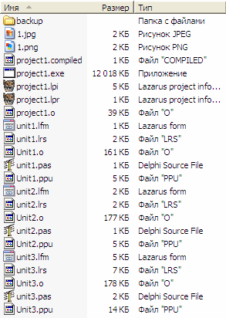
Файлы
Form3
Файлы
Form2
Файлы
Form1
Головной модуль Project1
Рис. 13. Файлы проекта, состоящего из трех форм
Задание 2. Сохраните ранее созданный в Задании 1 проект.

Следуйте рекомендациям, описанным ниже.
- 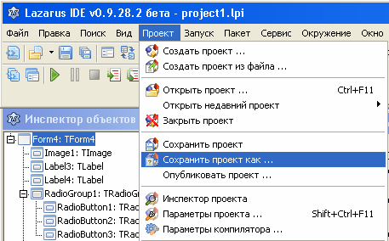Выберите пункт меню Проект → Сохранить проект как... для сохранения проекта (рис. 14).

Рис. 14. Команда Сохранить проект как…
- В первом появившемся окне (рис. 15) задайте имя модуля формы. Для простых приложений имя модуля формы можно оставить по умолчанию unit1. Если папка для проекта не была создана ранее, создайте ее в открывшемся окне с помощью кнопки или ис- пользуя контекстное меню), после чего откройте ее.
После сохранения модуля формы сразу же появится следующее диалоговое окно, в котором нужно задать имя проекта (рис. 16). Для простых приложений его можно оставить по умолчанию project1.
После этих манипуляций на самом деле сохраняется более чем два
файла. В указанном каталоге есть еще файл с текстом программы Unit1.pas, файл Unit1.lfm со сведениями о форме Form1, файлы Project1.lpr, Project1.lpi и другие файлы проекта.

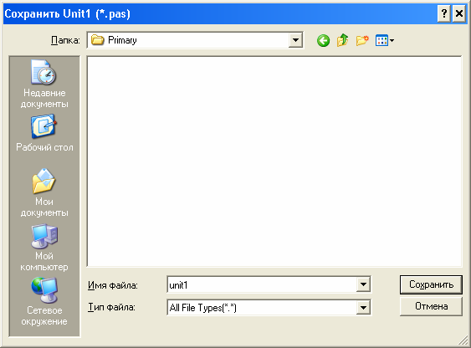
Рис. 15. Сохранить имя модуля формы
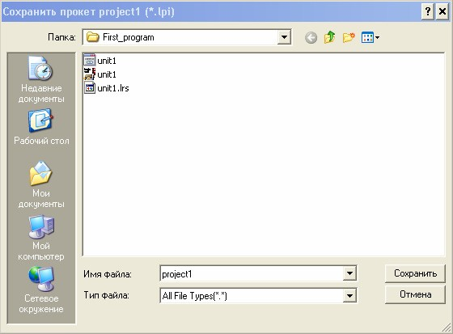
Рис. 16. Сохранить имя проекта
Замечание. После компиляции создается исполняемый файл с расширением
.exe, который записывается на диск в пробный каталог, который может быть по той или иной причине недоступен, поэтому проект перед компиляцией следует сохранить, тогда исполняемый файл будет записываться в ту же па- ку, где находятся все файлы проекта.

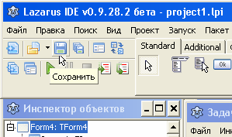
Итак, проект сохранен. Все дальнейшие изменения в проекте со- храняйте командой Проект → Сохранить проект или щелк- нув на значок дискеты в главном меню (рис. 17) .
Рис. 17. Сохранение проекта

Замечание. Копирование файлов проекта в другую папку или на внешний носитель выполняется только с помощью файлового менеджера Windows (например, проводника). В среде Lazarus это делать запрещается. Файл с расширением .еxe можно не копировать.

- Далее приступаем к визуальному программированию. Ранее на форму Form1 были помещены компоненты Button1, Edit1, Label1. Выделяя каждый объект, изменим некоторые их свойст- ва с помощью инспектора объектов:

Объект | Свойство | Значение
Form1 | Caption | ПРИМЕР
Form1 | Position | poScreenCenter
Button1 | Caption | Щелкни мышкой
Button1 | Font | Arial 16
Label | Caption | Мой первый проект
Label | Font | Arial 14
Edit1 | Text | Очистите это поле

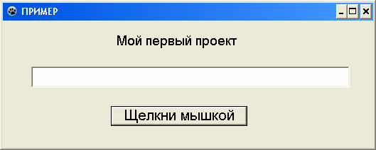
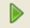
- Нажмите на кнопку Запуск . После сообщения «Проект Project1 успешно собран» появится окно вашего проекта (рис. 18).
Рис. 18. Окно первого проекта
- Теперь щелкните по кнопке и убедитесь, что ничего не произой- дет. В этом нет ничего удивительного, ведь пока мы не написали ни одной строчки программного кода. Мы разработали только ин- терфейс.
Закройте пока окно обычным способом (щелкните на крестик). Выделите объект Button1, и выберем событие OnClick во вкладке События. Дважды щелкните в поле справа от названия. В результате описанных действий в окне редактора кода появится пока пустая процедура обработки события OnClick:
procedure TForm1.Button1Click(Sender:TObject); begin

end;
При этом курсор будет установлен между словами begin и end. Это означает, что при наступлении указанного события бу- дут выполняться команды, расположенные между этими словами. Запишите туда, например, следующий код:
Edit1.Text:='Ура! Я – студент СКФ МТУСИ';
Оно читается так: присвоить свойству Text объекта Edit1 зна- чение 'Ура! Я – студент СКФ МТУСИ '.Так как присваиваемое значение – строка, оно заключено в одинарные кавычки.

Замечание. Событийную процедуру можно создать проще, если использу- ется основное событие, установленное по умолчанию для данного объекта. Для этого достаточно дважды щелкнуть на этом объекте левой кнопкой мыши. В нашем случае достаточно дважды щелкнуть на кнопке Button1. В результате откроется окно Редактора исходного кода, в кото- ром вы увидите пустую процедуру procedure TForm1.Button1Click(Sender:TObject).

- Сохраните созданную программу, запустите ее на выполнение и убедитесь, что кнопка реагирует на щелчок мыши.
- Закройте окно, щелкнув на крестик. Далее добавьте на форму еще одну кнопку Button2. Задайте свойству Caption значение Выход. Она будет предназначена для выхода из проекта. Щелкни- те дважды по ней, откроется Редактор исходного кода. На- берите в месте курсора Close (этот оператор закрывает проект).
Замечание. Перейти из Окна формы в Окно редактора исходного кода и обратно можно с помощью клавиши F12
- Сохраните проект, запустите его на выполнение и убедитесь, что кнопка Выход работает.
- Измените свойство ShowHint объекта Button2 на значение True. Если это свойство имеет значение True, то всплывает по- сказка – текст, содержащийся в свойстве Hint.Поэтому найдите свойство Hint и наберите в открывшемся окне фразу ’Кнопка завершает работу программы’.
- Запустите проект и убедитесь, что подсказка работает при наведе- нии указателя мыши на кнопку Bыход. Свойство ShowHint можно использовать и для любых других объектов.
- Закройте проект командой Проект → Закрыть проект.
  - СТРУКТУРА МОДУЛЯ ПРИЛОЖЕНИЯ *.PAS
Текст программ каждой формы хранится в модулях с расшире- нием .Pas. Программный модуль, или просто модуль представляет собой набор типов данных, констант, переменных, процедур и функ- ций. Любой модуль .Pas имеет следующую структуру:

unit имя_модуля; {заголовок модуля}
interface
{раздел описаний}
implementation
{раздел реализаций}
end. {конец модуля}

Заголовок модуля – это зарезервированное слово unit, за кото- рым следует имя модуля и точка с запятой.
Раздел описаний (интерфейса) открывается служебным словом
interface:
interface
uses {список подключаемых модулей (библиотек)};
type {список_типов}; const {список_констант}; var {список_переменных}; procedure имя_процедуры;
…
function имя_функции;
…
Здесь размещаются списки подключаемых модулей, объявления типов, констант, переменных, заголовки функций и процедур, к кото- рым будет доступ из других модулей, в том числе и автоматически созданные Lazarus объявления класса Form1. Иными словами, в этом разделе перечисляется, все то, что должно быть видимым из тех модулей, которые его используют.
Раздел реализации начинается ключевым словом implementation. Он содержит программный код, реализующий механизм работы описанных на форме программных элементов – тек- сты процедур обработки событий, а также процедуры и функции, созданные пользователем.

Здесь располагаются объявления типов, констант, переменных, доступных только для данной формы, т.е. те, к которым из других модулей доступа не будет. Здесь же располагаются все тексты проце- дур и функций, объявленных в разделе Interface. Заголовки про- цедур и функций могут полностью совпадать с заголовками из ин- терфейсной части или могут отличаться от них полным отсутствием параметров. Если в этой части набран текст функции или процедуры, не представленной в Interface, то данная функция или процедура будет локальной.
Все процедуры и функции (событийные и пользовательские) в
Lazarus также построены по модульному принципу. На рис. 19 приведен пример модуля Unit1.pas.

unit Unit1;  {$mode objfpc}{$H+} | Название модуля формы
interface  uses  Classes, SysUtils, FileUtil, LResources, Forms, Controls, Graphics, Dialogs, StdCtrls, ExtCtrls;  type  { TForm1 }  TForm1 = class(TForm) Button1: TButton; Edit1: TEdit;  Edit2: TEdit; Edit3: TEdit; Label1: TLabel; Label2: TLabel;  RadioGroup1: TRadioGroup;  procedure Button1Click(Sender: TObject);  private  { private declarations }  public  { public declarations } end;  var  Form1: TForm1; | Раздел интерфейса

implementation  { TForm1 }  procedure TForm1.Button1Click(Sender: TObject); var a,b,c:real;  begin a:=StrToFloat(Edit1.Text); b:=StrToFloat(Edit2.Text); Case RadioGroup1.ItemIndex of  0: c:=a+b;  1: c:=a-b;  2: c:=a*b;  3: if b=0 then ShowMessage('На ноль делить нельзя') else c:=a/b; end;  Edit3.Text:=FloatToStr(c);  end;  initialization  {$I unit1.lrs} | Раздел реализации
end. | Конец модуля
Рис. 19. Пример модуля Unit1 формы Form1

  - СТРУКТУРА СОБЫТИЙНОЙ ПРОЦЕДУРЫ
На рис. 20 изображена структура событийной процедуры. Син- таксис заголовка событийной процедуры, написанной для объекта на форме, имеет вид
Procedure Имя_класса_формы.ОбъектСобытие(параметры);
Название процедуры состоит из имени класса формы, для кото- рой пишется событийная процедура, и после точки имени процеду- ры. Имя процедуры ОбъектСобытие состоит из имени объекта, для которого написана процедура и далее без пробела названия выбран- ного события. В скобках после имени процедуры записываются ее параметры, которые могут и отсутствовать, например:
Procеdure TForm1.Button1Click(Sender: TObject);
Текст программы начинается с раздела описания, в котором объ- являются все константы, переменные и типы, используемые в данной процедуре. Раздел описания констант начинается со слова Сonst, раздел описания типов – со слова Type, раздел описания переменных
– со слова Var.

Procedure <название процедуры>; | Заголовок процедуры. Назва-  ние процедуры: названия объ- екта + название события
Const  <имя константы> = <значение константы>;  ...  <имя константы> = <значение константы>; | Раздел описания констант
Type  <имя типа> = <тип>;  ...  <имя типа> = <тип>; | Раздел описания типов
Var  <имя переменной>:<тип>;  ...  <имя переменной>:<тип>; | Раздел описания переменных
<Тексты локальных процедур и функций с  заголовками> | Раздел описания процедур и  функций
Begin  <операторы>  End; | Раздел инструкций
Рис. 20. Структура событийной процедуры
За разделом описания следует раздел инструкций (операторов), который начинается со слова Begin и заканчивается словом End. В разделе инструкций записываются исполняемые операторы. В кон- це каждого оператора ставится символ «;».

- ОШИБКИ ВЫПОЛНЕНИЯ ПРИЛОЖЕНИЯ

  - ОШИБКИ ВРЕМЕНИ КОМПИЛЯЦИИ
Во время компиляции текст программы проверяется на отсутст- вие синтаксических ошибок. Компилятор просматривает программу от начала. Если обнаруживается ошибка, то процесс компиляции приостанавливается, и в окне редактора кода выделяется строка с первой ошибочной конструкцией, а в окне сообщений (рис. 21) опи- сываются все сообщения компилятора о синтаксических ошибках.

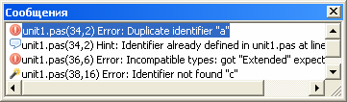
Рис. 21. Окно сообщений
Наиболее типичные сообщения компиляции приведены в таблице.

Сообщения компилятора | Вероятная причина
Identifier not found (Иден-  тификатор не найден) | Используется переменная, не объяв- ленная в разделе var программы;  Ошибка при написании имени пере- менной;  Ошибка при написании синтаксиса оператора;  Не найден компонент Lazarus.
String exceeds  (Незавершенная строка) | При записи строковой константы не поставлена завершающая кавычка.
Incompatible types  (Несовместимые типы) | В операторе присваивания тип выра- жения не соответствует или не может быть приведен к типу переменной, по- лучающей значение выражения.
“…” Expected but “…” found  (“…” ожидается, но “…” найден) | Ошибка при написании синтаксиса оператора (чаще условного оператора).  Не хватает завершающей операторной скобки end;  Нет разделителя «;» между оператора- ми
Duplicate identifier  (Повторный идентификатор) | Идентификатор описан дважды

Примеры типичных ошибок начинающих приведены на рис. 22-27.
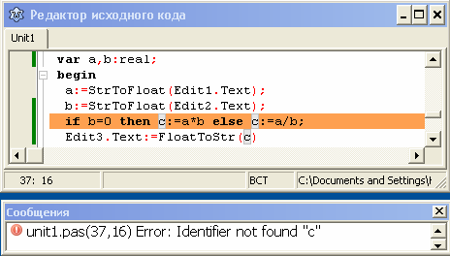
Рис. 22. Не описан идентификатор c
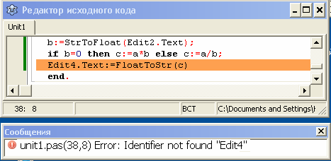
Рис. 23. Не найден объект Edit4

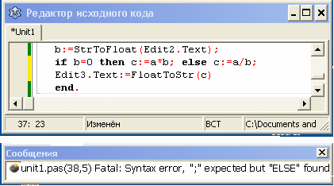
Рис. 24. Неправильно записан условный оператор

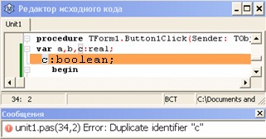
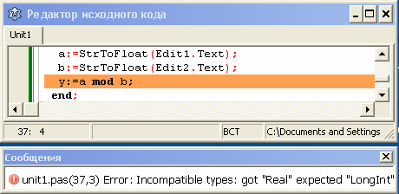
Рис. 25. Идентификатор описан дважды
Рис. 26. Несоответствие типов данных
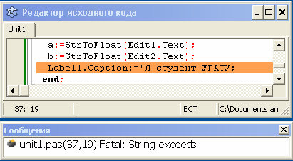
Рис. 27. Не завершена строковая константа
Строка, выделенная компилятором, не всегда содержит ошибку. Довольно часто ошибочным является оператор, находящийся в пре- дыдущей строке (рис. 28).

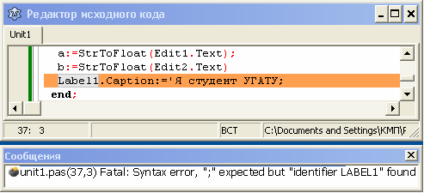
Рис. 28. Нет разделителя «;» между операторами

  - ОШИБКИ ВРЕМЕНИ ВЫПОЛНЕНИЯ
Во время работы приложения могут возникать ошибки, которые называются ошибками времени выполнения. В большинстве случаев причинами являются неверные исходные данные. Если программа за- пускается из среды Lazarus с помощью встроенного отладчика, то при возникновении ошибки появляется окно с сообщением об ошиб- ке (рис. 29, 30 ), и выполнение программы приостанавливается.
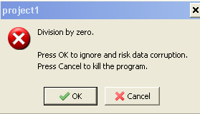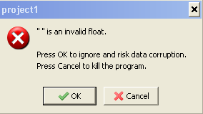
Рис. 29. Деление на ноль Рис. 30. Невозможность преобразования строки в число
Чтобы остановить работу программы, в которой возникла ошиб- ка, нужно нажать на кнопку OK и выполнить команду меню Запуск
→ Останов (рис. 31) или просто щелкнуть на красный значок .

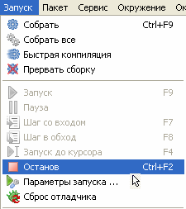
Рис. 31. Команда меню Запуск → Останов
С алгоритмическими ошибками дело обстоит иначе. Компиля- ция программы, в которой есть алгоритмическая ошибка, завершается успешно. При пробных запусках программа ведет себя нормально, однако при анализе результата выясняется, что он неверный. Для того чтобы устранить алгоритмическую ошибку, приходится анализиро- вать алгоритм, вручную «прокручивать» его выполнение.

- ЗАДАНИЯ НА ПРАКТИЧЕСКОЕ ЗАНЯТИЕ
- Создайте новый проект Lazarus при помощи команды Проект
→ Создать проект.
- Сохраните проект командой меню Проект → Сохранить проект как....
- Размещайте на форме по очереди каждую компоненту палитры Standard (Приложение 1). Меняйте свойства компонентов (Приложение 2). Обратите внимание на то, что многие свойство разных объектов совпадают. Для каждой компоненты изучите основные события (Приложение 3) при совершении которых над соответствующим компонентом будет выполняться собы- тийная процедура. Обратите внимание на событие, установлен- ное по умолчанию.
- Размещайте на форме по очереди каждую компоненту палитры
Additional. Повторите задание 3 для этих компонентов.
- Оформите отчёт, в котором опишите все проведенные вами действия по всем пунктам данного методического пособия, в т.ч. Задания 1 и Задания 2.

7. КОНТРОЛЬНЫЕ ВОПРОСЫ
- Что такое объект?
- Что такое метод?
- Что такое свойство объекта, каким образом его можно изменять?
- Что такое события? Каково назначение обработчика событий?
- Каково назначение сообщений?
- В чем заключается преимущества визуального программирова- ния интерфейса?
- Опишите структуру и назначение отдельных элементов голов- ной программы приложения Lazarus.
- Каково назначение модуля в проекте приложения Lazarus? Опи- шите назначение отдельных разделов модуля.
- Как различается доступность объектов, описанных в разделах
interface и implementation?
- Как указать ссылку на свойства и методы объекта в тексте про- граммы?
- Какие компоненты входят в интегрированную среду разработки приложений Lazarus?
- Перечислите основные компоненты окна среды Lazarus и укажи- те их назначение.
- Как получить подсказку Lazarus по элементам окна и компонен- там проектируемого графического интерфейса?
- Каково назначение страниц Свойства и События в окне Ин- спектора объектов?
- Как разместить компонент на форме?
- Какими способами можно изменять свойства компонента? При- ведите примеры.
- Перечислите состав проекта Lazarus. Опишите назначение раз- личных файлов.
- Каково назначение обработчиков событий? Каким образом мож- но инициировать создание процедуры-обработчика событий?

ПРИЛОЖЕНИЕ 1. ОПИСАНИЕ КОМПОНЕНТОВ, НАИБОЛЕЕ ЧАСТО ИСПОЛЬЗУЕМЫХ ПРИ ПРОЕКТИРОВАНИИ ПРИЛОЖЕНИЙ

Компо-  ент | Описание
Стандартные компоненты (Standard)
 | TMainMenu (Главное меню формы). Создает линейку меню для формы. После двойного щелчка мыши открывается дизайнер меню Menu Designer, с помощью которого можно установить обра- ботчики событий по каждому пункту меню
 | TPopupMenu (Контекстное меню). После двойного щелчка мы- ши открывается дизайнер менюMenu Designer
 | TButton (Командная кнопка)
 | TLabel (Надпись). Текст метки нельзя интерактивно изменить при работе приложения, его можно изменить только программно
 | TEdit (Однострочное редактируемое текстовое поле). Предна- значен для ввода и редактирования строки текста
 | TMemo (Многострочное редактируемое текстовое поле)
 | TToogleBox (Командная кнопка, похожая на TButton, ноко- торую можно «вжать»)
 | TCheckBox (Флажок)
 | TRadioButton (Переключатель)
 | TListbox (Список)
 | TComboBox (Раскрывающийся список)
 | TScrollBar (Полоса прокрутки)
 | TGroupBox (Контейнер с рамкой и надписью для группы компо- нентов)

Компо-  ент | Описание
 | TRadioGroup (Контейнер с рамкой и надписью для группы свя- занных переключателей)
 | TCheckGroup (Контейнер с рамкой и надписью для группы свя- занных флажков)
 | TPanel (Панель для размещения других компонентов)
 | TFrame (Рамка-контейнер для размещения других компонентов)
 | TActionList (Список пользовательских команд, которые могут использоваться различными элементами приложения)
Дополнительные компоненты (Additional)
 | TBitBtn (Кнопка с изображением)
 | TSpeedBtn (Кнопка-пиктограмма без заголовка, например, для кнопок панели инструментов)
 | TImage (Графический образ). Объект для отображения или ре- дактирования растрового рисунка
 | TShape (Стандартная геометрическая фигура)
 | PaintBox (Окно для рисования)
 | TNoteBook
 | MaskEdit (Редактор ввода по шаблону)
CheckListBox (Группа флажков). Похож на
ListBox, но перед каждым элементом списка имеется флажок
 | ScrollBox (Панель-контейнер, изменяемого размера, с отобра- жением, при необходимости, полосами прокрутки)

Компо-  ент | Описание
 | StringGrid (Текстовая таблица). Создает таблицу
 | TDrawGrid
Дополнительные компоненты (Common Controls)
 | TTrackBar (Ползунок)
 | TProgressBar (Индикатор прогресса)
 | TUpDown (Счетчик)
 | TreeView (Иерархическое дерево, например файловая структура диска)
 | TListView (Иерархический список, например список файлов пап- ки)
 | TTabControl (Набор вкладок)
 | TPageControl
Дополнительные компоненты (System)
 | Timer (Таймер). Способен инициировать события через регуляр- ные промежутки времени. Не визуальный компонент. Для таймера главное событие – истечение заданного интервала времени. Ис- пользуют для выполнения определенных действий через заданный интервал времени
Дополнительные компоненты (Dialogs)
 | OpenDialog (Окно открытия файла)
 | SaveDialog (Окно сохранения файла)
 | FontDialog (Панель выбора шрифтов)

Компо-  ент | Описание
 | ColorDialog (Панель настройки цветов)
 | FindDialog (Панель поиска текста)
 | ReplaseDialog (Панель поиска и замены текста)
 | PrintDialog (Окно настройки печати)

ПРИЛОЖЕНИЕ 2. ОСНОВНЫЕ ОБЩИЕ СВОЙСТВА КОМПОНЕНТОВ
LAZARUS
Одними и теми же свойствами могут обладать разные компоненты.

Свойство | Значение
Height, Width | Высота и ширина компонента в пикселях
Left | Положение левой кромки компонента относительно фор- мы
Top | Положение верхней кромки компонента относительно формы
Align | Положение компонента относительно формы: alTop (сверху), alBotton (снизу), alLeft (слева), alRight (справа), alNone (определяется свойствами Left и Top)
Color | Цвет фона компонента
Font | Внешний вид (размер, цвет и т.д.) шрифта для надписей
Caption | Связывает текстовую строку с управляющим компонен- том: надпись на кнопке, текст метки, заголовок окна для формы
Техт | Содержимое поля для текстового окна, которое будет вид- но при загрузке формы
Visible | Если это свойство имеет значение True, то компонент бу- дет видимым на форме, а если – False, то он будет неви- димым
Enabled | Eсли это свойство имеет значение False, то компонент недоступен, т.е. щелчок мыши по этому элементу не даст эффекта, при этом текст, размещенный на нем, будет се- рым. Если это свойство имеет значение True, то компо- нент можно будет использовать в процессе работы про- граммы
AutoSize | Если это свойство имеет значение True, то размеры окон- ного компонента будут автоматически меняться при изме- нении размера шрифта, или добавления в него неоконных компонентов

Hint ShowHint | Если свойство ShowHint имеет значение True, то всплывает подсказка – текст, содержащийся в свойстве Hint
Focused | Если это свойство имеет значение True , то данный ком- понент получил фокус.  Поскольку элементов на форме много, то только один ком- понент на форме может получить фокус .  Фокус объекту можно передать методом SetFocus в про- граммном модуле.  Компонента может получить фокус, только если оно ви- димо и доступно (его свойства Visible и Enabled име- ют значения True).
TabStop | Если это свойство имеет значение True, то данный ком- понент получает фокус с помощью клавиши Tab, т.е. оп- ределяет, сможет ли пользователь переходить с помощью клавиши Tab к данному оконному элементу управления
TabOrder | Порядковый номер выбора компонента клавишей Tab

Примеры использования в программе:

Установка свойства в программе | Результат
Edit1.AutoSize:=True; | Автоматическое изменение размеров текстового окна
Edit1.Text:=FloatToStr(a); | Вывод в текстовое окно значения ве- щественной переменной a
Button1.TabOrder:=3; | После третьего нажатия клавиши Tab  командная кнопка получит фокус
Button1.Hint:=’Кнопка завер- шает работу программы’; | После наведения курсора мыши на ко- мандную кнопку появится подсказка о ее назначении

ПРИЛОЖЕНИЕ 3. ПЕРЕЧЕНЬ СОБЫТИЙ
Все компоненты пользовательского интерфейса, которые раз- мещаются на формах, обладают определенным перечнем событий, при совершении которых над соответствующим компонентом будут выполняться запрограммированные действия (событийная процеду- ра).
События, инициируемые мышью:

Событие | Действие пользователя, которое вызывает данное событие
OnClick | Щелчок левой кнопкой мыши на объекте
OnDblClick | Двойной щелчок левой кнопкой мыши на объекте
OnMouseDown | Нажимается кнопка мыши при условии, что указатель мыши находится на объекте
OnMouseUp | Отпускается кнопка мыши при условии, что указатель мы- ши находится на объекте
OnMouseMove | Указатель мыши движется поверх объекта

Обработчики этих событий имеют следующие параметры:

Параметр | Описание
Sender | Объект, для которого выполняется действия мыши
Button | Указывает нажатую кнопку мыши: mbLeft, mbMiddle, mbRight
Shift | Указывает были ли нажаты клавиши Alt, Shift, Ctrl
X,Y | Координаты точки, в которой произошло событие

События, инициируемые клавиатурой:

Событие | Действие пользователя, которое вызывает данное событие
OnKeyDown | Нажимается клавиша при условии, что объект находится в фокусе
OnKeyUp | Отпускается клавиша при условии, что объект находится в фокусе
OnKeyPress | Нажимается и отпускается алфавитно-цифровая клавиша при условии, что объект находится в фокусе
Обработчики этих событий имеют следующие параметры:

Параметр | Описание
Sender | Объект для которого выполняется нажатие клавиши
Key | Содержит код ASCII нажатой клавиши
Shift | Указывает были ли нажаты клавиши Alt, Shift, Ctrl

События перемещения и сброса объектов:
Операции перемещения и сброса позволяют перемещать целые компоненты или отдельные их элементы из одного компонента в дру- гой. Для этих операций определены следующие события:

Событие | Действие пользователя, которое вызывает данное событие
OnDragDrop | Отпущена кнопка мыши. Выполнен сброс объекта
OnDragOver | Пользователь перетаскивает объект на элемента управления. Событийная процедура пишется для этого элемента управ- ления
OnStartDrag | Левая кнопка мыши нажата и удерживается. Процесс пере- мещения объекта начался
OnEndDrag | Процесс перемещения и сброса объекта завершен

Замечание. Для объектов, участвующих в этих событиях, должны быть уста- новлены следующие свойства: свойство DragMode перемещаемого компонен- та равно dmAutomatic; cвойство объекта DragKind, на который перемеща- ем должно быть равно dkDrag.

События, инициируемые для компонентов:

Событие | Описание
OnChange | Происходит изменение значения определенного свойства объ- екта. Например, для объекта TEdit это изменение свойства Text
OnEnter | Компонент получил фокус ввода
OnExit | Компонент потерял фокус ввода
OnActivate | Приложение или форма становится активной
OnCreate | Вызывается при создании (загрузке) формы
OnPaint | Вызывается при перерисовке формы
OnClose | Вызывается при закрытии формы
OnTimer | Вызывается через указанный промежуток времени

ПРИЛОЖЕНИЕ 4. ОСНОВНЫЕ МЕТОДЫ КОМПОНЕНТОВ LAZARUS
Одни и те же методы можно применить к разным объектам.

Метод | Описание метода
Hide | Скрывает компонент
Show | Показывает компонент
SetFocus | Передает фокус объекту, определенному в вызове метода. Поскольку клавиатура одна, а элементов на форме, которые мо- гут ее использовать несколько, необходимо выделить элемент, которому в данный момент передается клавиатурный ввод.  Компонент с фокусом ввода имеет значение True в своем свой- стве Focused
Примеры использования в программе:

Использование метода | Результат воздействия метода на объект
Edit1.Clear | Очищается текстовое окно
Button1.SetFocus | Фокус передается командной кнопке
Form5.Hide | Форма Form5 удаляется с экрана
Form1.Show | Форма Form1 выводится на экран

